GUÍA DE INGLÉS

Name: | Grade: 2°A | Date: semana N° 18
¿QUÉ APRENDEREMOS?
Objetivo (s): OA6
OA13
Contenidos: Figuras geometricas y partes de la casa.
Objetivo de la semana: Comprender e identificar vocabulario relacionado a figuras geometricas y partes de la casa en inglés.
Habilidad: Identifican léxico relevante aprendido en inglés.

ff
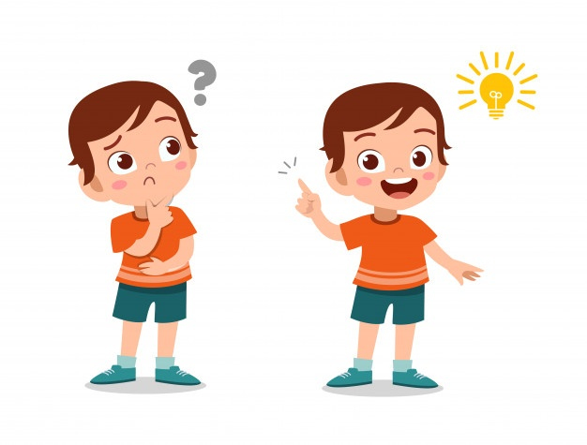
¿CÓMO VOY?
¿QUÉ RECUERDO DE LO APRENDIDO HASTA AHORA?

I Let’s remember the shapes. Look at the pictures and CHOOSE the correct alternative for each one. (Vamos a recordar las figuras geometricas. Mira las imagenes y ESCOGE la alternativa correcta para cada una.)
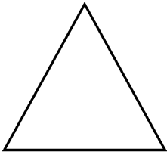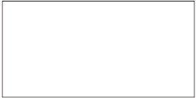
a) Circle a) Square a) Rectangle a) Circle
b) Rectangle b) Circle b) Triangle b) Diamond
c) Triangle c) Rectangle c) Circle c) Square

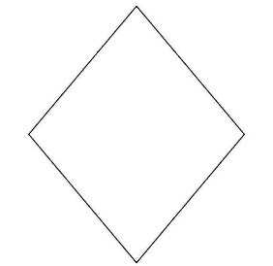

a) Triangle
b) Diamond
c) Circle

II Look at the picture, READ the sentences and WRITE the amount of the shapes for each part of the body. (Mira la imagen, LEE las oraciones y ESCRIBE la cantidad de figuras para cada parte del cuerpo)
III Look at the picture of this house and WRITE the places of it. Use the words in the box (Mira la imagen de esta casa y ESCRIBE los lugares de ella. Usa las palabras del cuadro)
Bedroom Hall Attic Garage Garden Living room Kitchen Bathroom

*Enviar foto de la guia desarrollada al whatsapp del curso y archivar en cuaderno de la asignatura.

YOU DID IT EXCELLENT!

